листопад 2019 р. № 3
Національне виховання «Джерело народної мудрості»
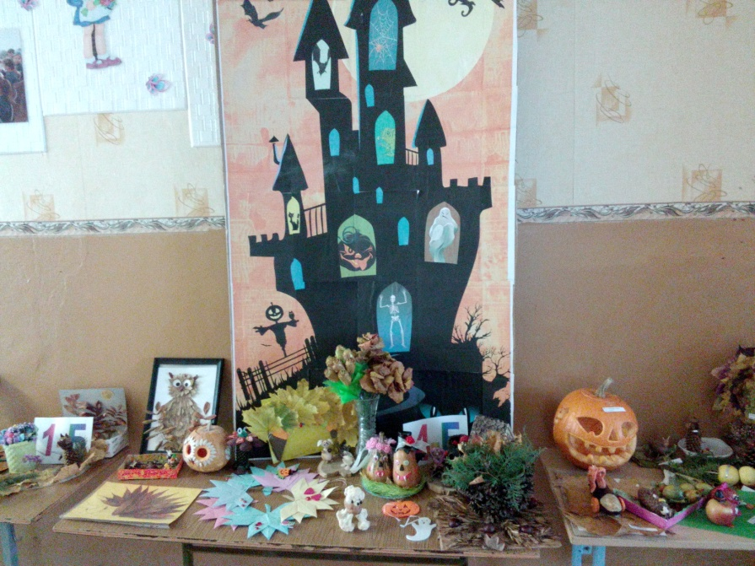
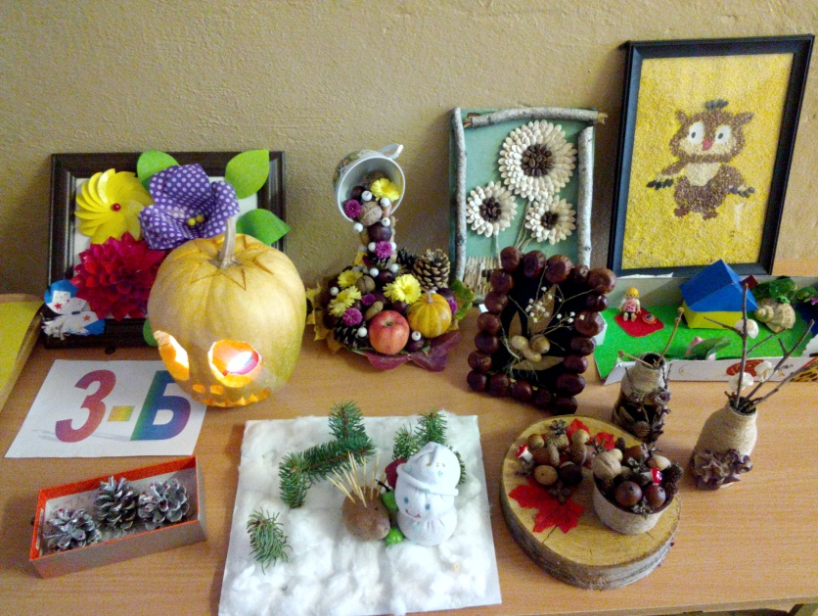
Друга чверть розпочалась з чудової виставки поробок з природних матеріалів під назвою «Дари осені».

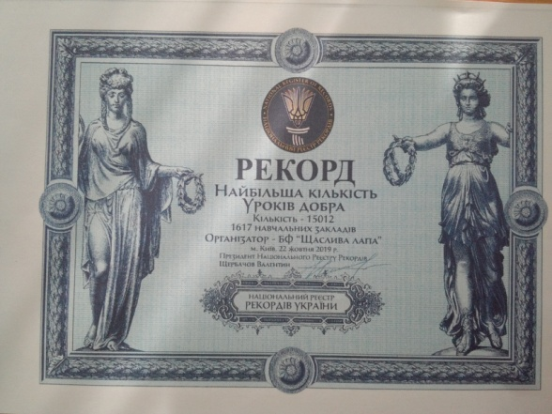
Наша школа прийняла активну участь на встановлення рекорду «Найбільша кількість уроків добра».За що і була нагороджена грамотами.

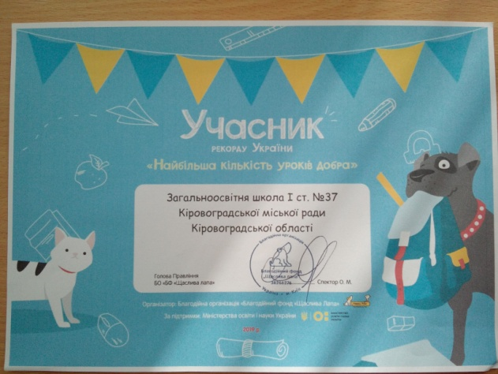

До Дня української мови та писемності в шкільній бібліотеці відбувся конкурс на кращого читця поезій " Віночок української поезії". Краса нашої мови ожила в поетичних рядках декламаторів. Поетичні рядки Тараса Шевченка, Володимира Сосюри, Ліни Костенко, Олександра Олеся, Дмитра Білоуса прозвучали у виконанні наших учнів.
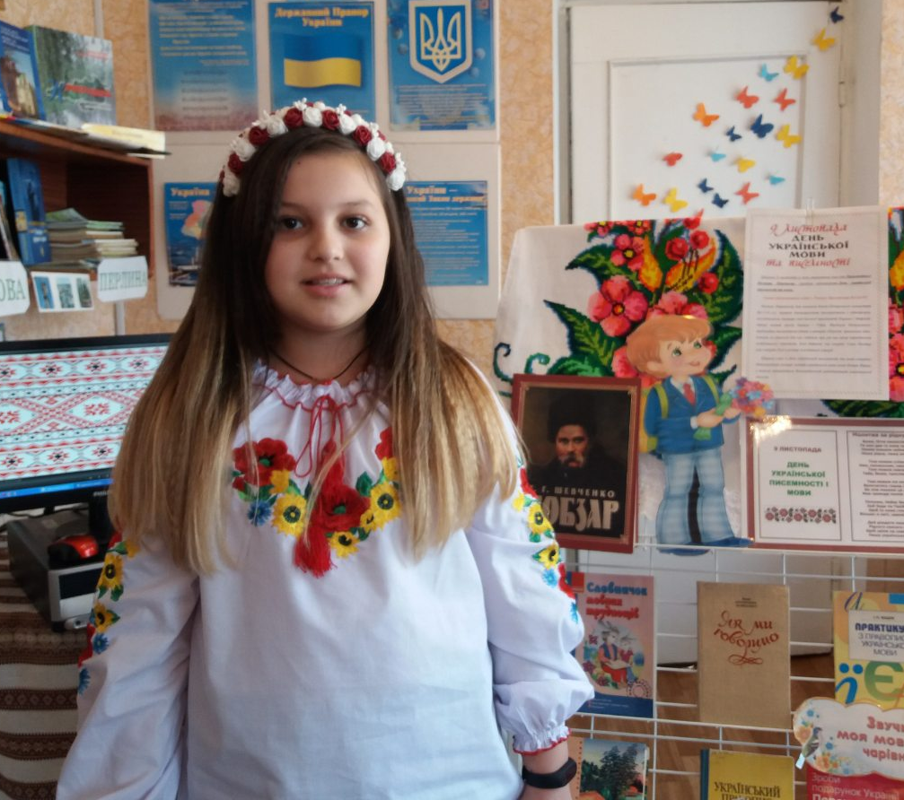
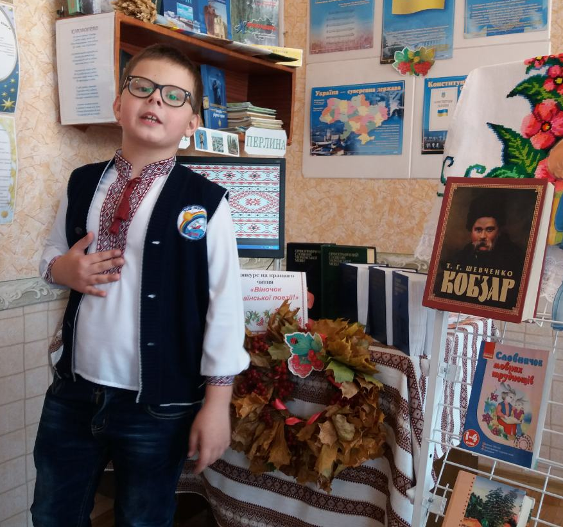

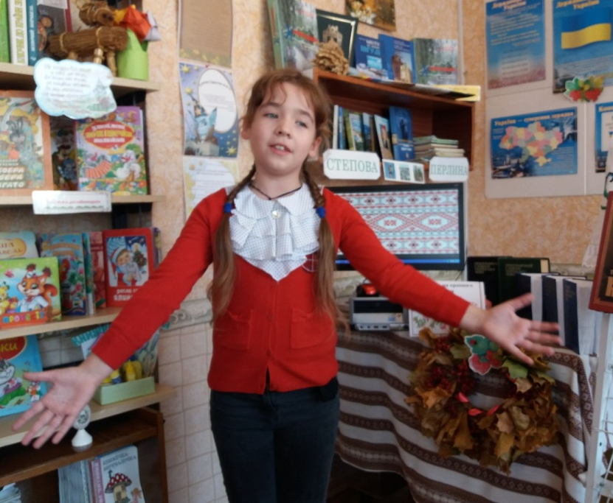

В цьому місяці учні нашої школи не забули й про нашого ветерана Бодашко В.С. та привіітали його з Днем народження. 10 листопада йому виконалось 94 роки.

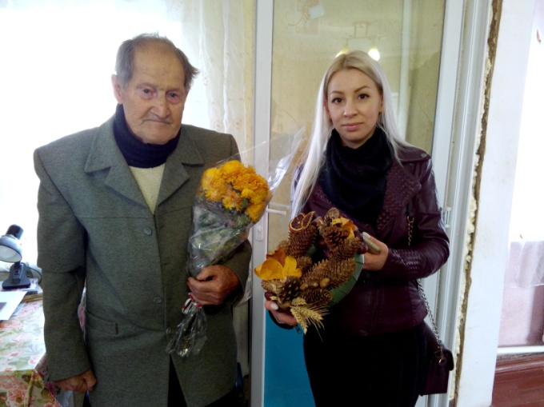
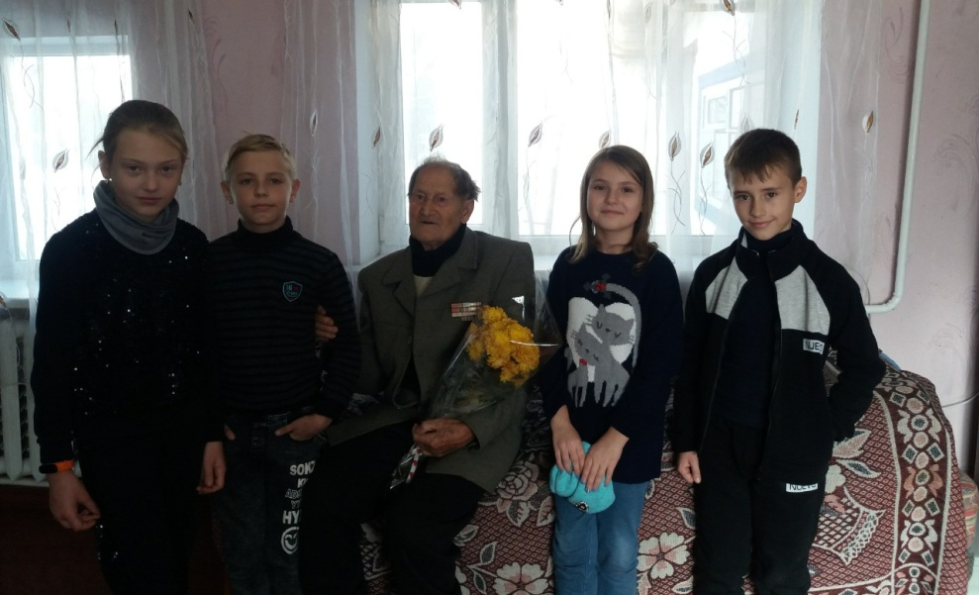
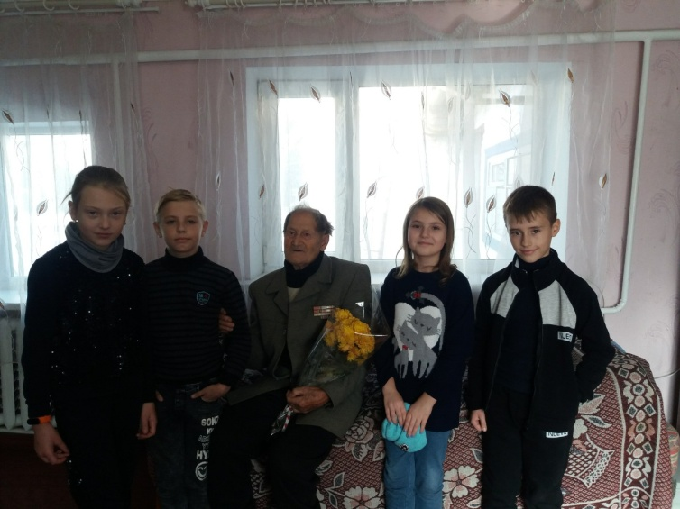
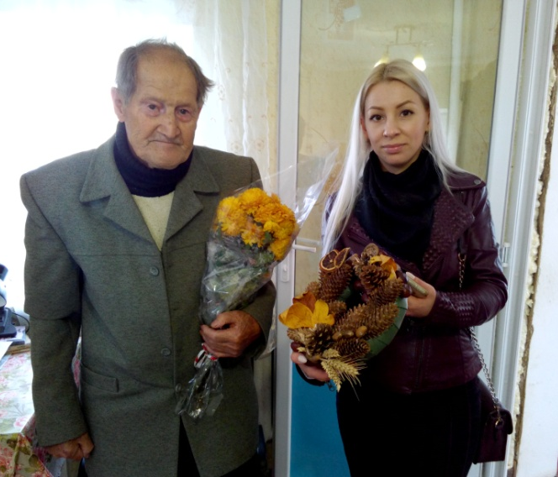

Місячник української мови та писемності продовжив захід «Подорож океаном рідної мови». Учні показали дуже хороші знання на конкурсі «Ерудит», а також проявили кмітливість і в інших завданнях: «задачки-жарти», «підказка-казка».
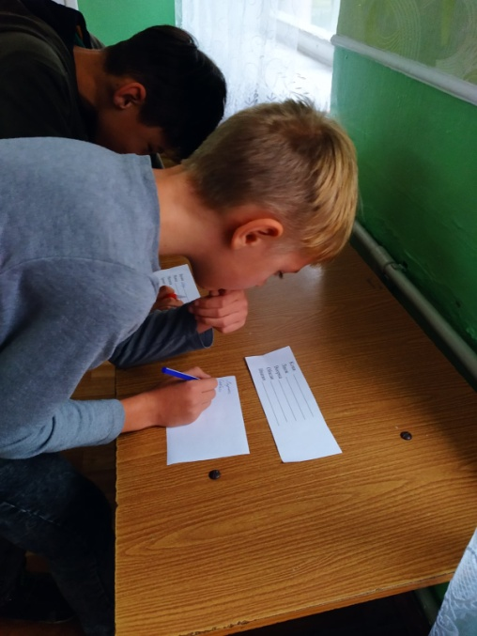

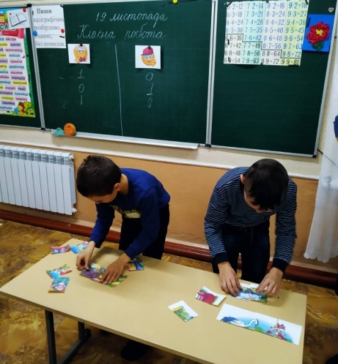
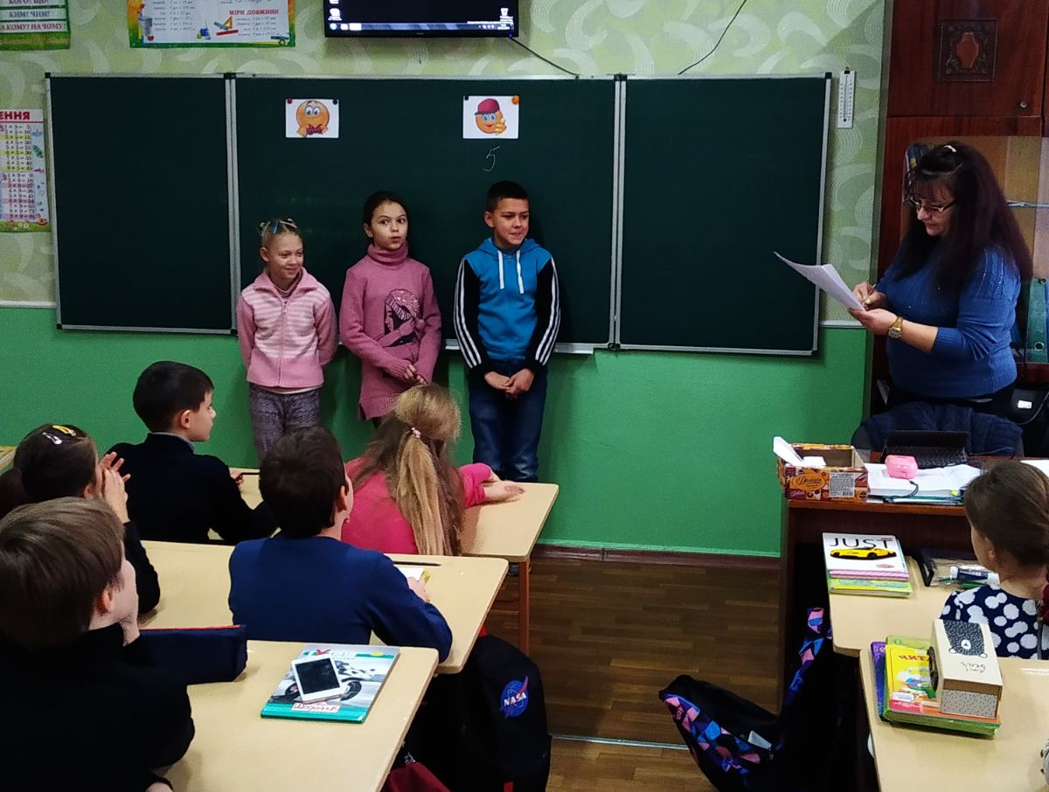

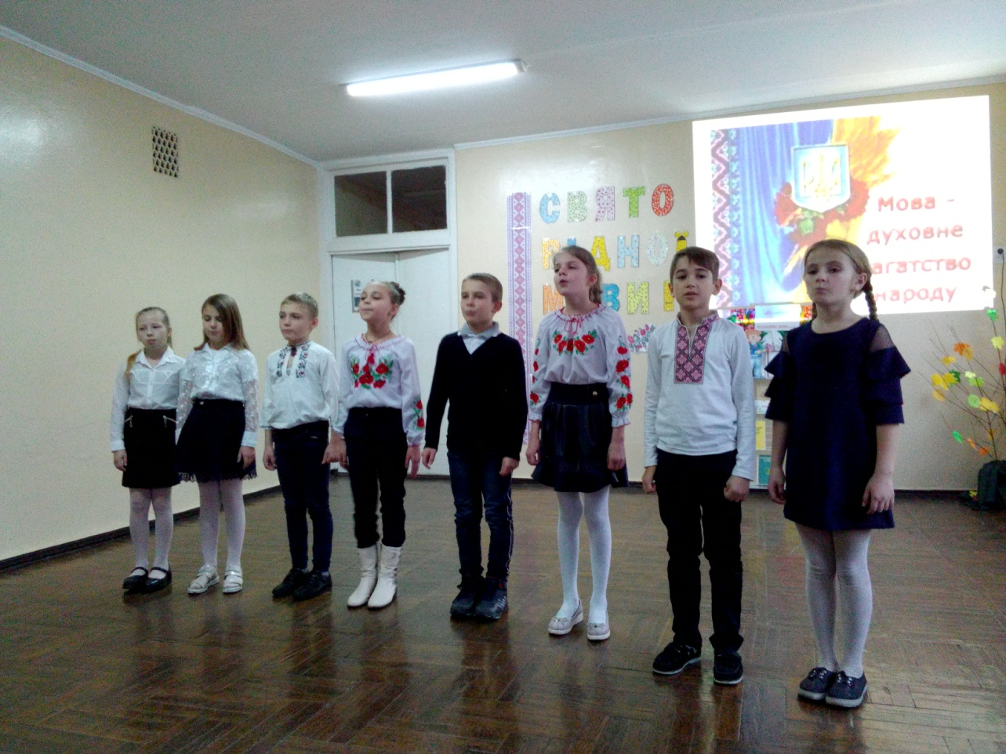
Свято рідної мови традиційно завершило Місячник української мови та писемності. Вірші, пісні, гумор та виставка літератури з історії державної мови - все це прикрасило свято.

